目 录
一、前言 1
二、验收监测依据 1
三、建设项目工程概况 3
3.1工程基本情况 3
3.2项目地理位置图 4
3.3项目周边环境图 4
四、主要污染物、环保设施及排放情况 4
4.1废水 4
4.2废气 5
4.3噪声 5
4.4固体废弃物 5
五、环评意见及环评批复要求 5
5.1环境影响评价结论（摘录） 5
5.2平潭综合实验区环境与国土资源局对环境影响评价的批复（摘录） 6
5.3该项目应执行的污染物排放标准及允许排放量 7
六、验收监测标准 7
七、验收监测内容 8
7.1验收监测期间的生产工况 8
7.2质量保证 8
7.3废水监测 8
八、环境保护管理检查 11
九、验收监测结论及建议 12
9.1验收监测结论 12
9.2建议 12
十、附件 14

一、前言
应福建财润置业发展有限公司委托，平潭综合实验区环境监测站于2017年1月16日组织有关技术人员对该项目的建设情况、环保设施运行状况、工程建设对周围环境影响情况、环境保护管理方面的相关内容等进行现场踏勘，根据踏勘情况及收集的资料编制监测方案。依据国家和福建省有关建设项目环境保护竣工验收管理规定，2017年1月19日～1月20日我站依据监测方案对该项目的环保设施、环保管理等相关内容进行现场监测及环境管理检查并根据相关资料以及监测结果编制本验收监测报告。

二、验收监测依据
1.《中华人民共和国环境保护法》(2014年4月24日)；
2.《中华人民共和国水污染防治法》（2008年6月1日）；
3.《中华人民共和国环境环境噪声污染防治法》（1996年10月29日）；
4.《中华人民共和国固体废物污染环境防治法》（2013年修正）；
5.国务院253号令《建设项目环境保护管理条例》；
6.国家环境保护总局第13号令《建设项目竣工环境保护验收管理办法》；
7.国家环境保护总局环发[2000] 38号文《关于建设项目环境保护设施竣工验收监测管理有关问题的通知》及附件《建设项目环境保护设施竣工验收监测技术要求(试行）》；
8.《财润·山海观房地产项目环境影响报告书》福建省华厦建筑设计院，2011年2月；
9.平潭综合实验区环境与国土资源局关于对《财润·山海观房地产项目环境影响报告书》的审批意见（岚综实环国土（环）批〔2011〕10号），2011年3月23日；
10.《城镇污水排入排水管网许可证》平潭综合实验区交通与建设局，2017年1月；
11.《质量手册》（A版），平潭综合实验区环境监测站，2014年；
12. 福建滨海世纪置业有限公司竣工环保验收委托书；
13. 用地红线图。

三、建设项目工程概况

3.1工程基本情况
建设项目名称 | 财润·山海观房地产项目
建设单位名称 | 福建财润置业发展有限公司
法人代表 | 林传宝 | 联系人 |  |  |  | 薛文芳
联系电话 | 13615039001 |  |  |  | 邮编 |  | 350400
建设项目性质 | √新建 改扩建 技改 迁建 （划√）
建设依据 | 平潭综合实验区规划局红线图
环境影响报告书 | 福建省建设项目环境影响报告书
环境影响评价单位 | 福建省华厦建筑设计院
环评审批部门 | 平潭综合实验区环境与国土资源局 |  |  | 审批时间 |  |  |  | 2011年3月23日
开工日期 | 2013年1月 |  | 竣工日期 | 2016年1月
总投资 | 50000万元 |  | 环保投资 | 432万元
项目建设简介 | 该项目位于平潭县城东中学南侧。  项目总占地面积27055.33平方米，建筑占地面积6671.17平方米，总建筑面积124533.64平方米，商业面积2880.6平方米，地下面积28966.28平方米，架空层2001.96平方米。共建5幢住宅楼（其中30层住宅楼4幢、21层住宅楼1幢），总户数781户，目前入住598户。入住率为76.6%。
表3.1.1 财润·山海观房地产项目基本信息表

3.2项目地理位置图
经度: 119.80036 纬度: 25.48966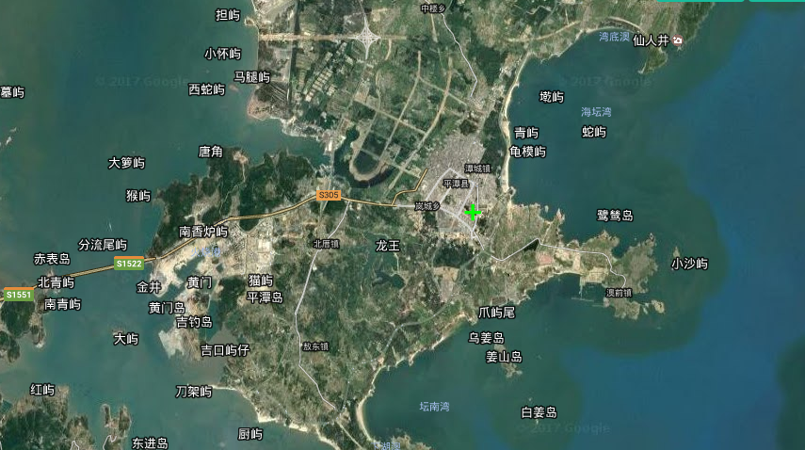
项目所在地

3.3项目周边环境图
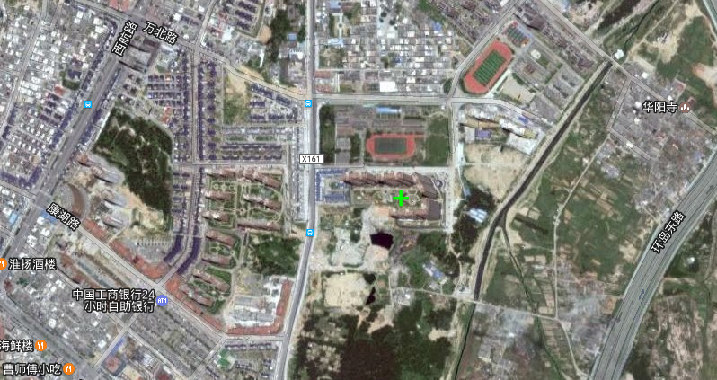

四、主要污染物、环保设施及排放情况

4.1废水
该项目采用雨污分流系统。雨水经屋面、地面雨水斗和阳台地漏搜集后排入市政雨水管网；废水主要来源于生活污水，月用水量预计约为1800吨，经化粪池收集处理后进入市政污水管网。

4.2废气
该项目废气主要来源于厨房油烟废气与燃气废气、停车场汽车尾气。其中厨房油烟气由风管接至排气排烟道，楼顶高空排放，地下停车库内废气通过排风竖井至车库上方排放。

4.3噪声
该项目噪声主要来自停车场汽车噪声、公用设备。公用设备噪声为建筑配套设施，主要为消防水泵、空调等设备。

4.4固体废弃物
该项目固体废弃物主要来自生活垃圾，每个住宅楼下设置有密闭式可移动垃圾箱，定期由环卫部门统一进行清运处理。

五、环评意见及环评批复要求

5.1环境影响评价结论（摘录）
本项目的建设符合平潭县总体规划和区域发展规划，也符合评价区环境功能区规划的要求，本项目将建成环境优美、基础设施完善的居住小区，具有较好的社会、经济效益；本项目施工及运营期污染物达标排放对当地环境功能区质量的负面影响可以得到控制；本项目选址可行、平面布局基本合理，建成小区受道路交通噪声和汽车尾气影响较小，小区建设基本可以满足区域环境功能要求。因此，本评价认为，该项目的建设在采取本报告书中提出的环保措施，加强环境管理前提下，从环境保护角度考虑，项目的建设是可行的。

5.2平潭综合实验区环境与国土资源局对环境影响评价的批复（摘录）
5.2.1该项目在实施过程中，应认真落实各项环保对策措施：
1、施工前应协调有关部门制定合理的运输方案和运输路线，以减少施工车辆对附近学校和居民的干扰及污染影响；确保道路施工行为不破坏眼线的公共服务设施；工程承包商装备临时供电、通讯、供水以及其它装置，在进行管道路线连接前应做好协调工作。
2、限定高噪声的施工机械和设备的作业时间，严格禁止夜间22:00至6:00和午间12:00至14:00进行高噪声施工作业；确有需要施工作业时，须报我局审批，并对全线各超标敏感点路段采取必要的防护措施，将交通噪声的影响降到允许范围内。
3、施工中应因因地制宜的利用自然地形地貌，合理安排施工工序，避免乱挖乱填，充分利用工程永久用地和临时用地开挖平整时放于临时堆放场的肥沃表层剥离土作为绿化表面覆盖用土，以减少弃土石量；工程渣土应运至指定堆土场妥善处置；工程建设用砂、石料应向当地砂、石料市场购买，不得另行设置采砂、石料场，以免产生新的土地生态破坏。
4、施工中的建筑垃圾中废钢筋、包装水泥袋、塑料袋、非纸箱、废油漆桶等有用的东西可以收集回收利用，不宜混在建筑渣土中填地，避免资源浪费，也防止废油漆之类有毒的东西污染环境；必须在临时工棚所在地设置垃圾收集桶，教育施工人员不随地乱扔垃圾，由环卫部门及时清运到垃圾中转站处置。施工期的生活污水经无害化处理后用作农家肥，禁止任何生活污水直接排入水体。运送散装物料的机动车，尽可能用篷布遮盖，以防物料洒落。施工结束时，应及时对施工占用场地恢复地面道路及植被；对施工过程中洒落在路面的泥土要及时清扫，并对路面进行洒水，以减少扬尘的污染。

5.3该项目应执行的污染物排放标准及允许排放量
1、施工期建设项目无组织排放颗粒物执行GB16297-96《大气污染物综合排放标准》表2中无组织排放监控浓度限值，即：周界外浓度最高点的颗粒物浓度≤1.0mg/m³；运营期执行GB16297-96《大气污染物综合排放标准》表2二级标准。
2、施工期施工场地产生的噪声执行GB12523-90《建筑施工场地噪声限值》。
3、外排废水未接入污水处理厂管网之前应执行GB8978-1996《污水综合排放标准》表4中一级标准。
4、施工期建筑垃圾应定点堆放，定时由有资质的渣土运输公司统一清运处置；生活垃圾应实行分类收集，交由环卫部门统一处理。

六、验收监测标准
运营期该项目各类污染物排放执行以下相应标准：
该项目采用雨污分流，生活污水经化粪池处理后排入市政污水管，排放标准执行《污水综合排放标准》（GB 8978-1996）表4中三级标准和《污水进入城镇下水道水质标准》（GB/T31962-2015）。

七、验收监测内容

7.1验收监测期间的生产工况
该项目建设有该项目共有七个化粪池，在验收监测期间，各环保设施系统运行正常。

7.2质量保证
为保证本次竣工验收监测结果的准确可靠，监测期间的样品采集、运输和保存均按环发［2000］38号文规定、国家最新的标准分析方法以及《水和废水监测分析方法》(第四版)的技术要求进行。参加监测的技术人员均按国家规定持证上岗。使用经计量部门检定合格并在有效使用期内的仪器。所有采样记录和分析测试结果，按质量保证的规定和要求进行三级审核。废水视具体项目每批样品增加10%的质控数据(包括采集平行样、实验室平行双样、标样)。

7.3废水监测
7.3.1废水监测内容
序号 | 监测项目 | 监测时间 | 监测频次 | 备注
1 | 化学需氧量COD | 两天 | 每天4次 | 接入市政管网处采样
2 | 生化需氧量BOD₅ | 两天 | 每天4次
3 | 悬浮物SS | 两天 | 每天4次
4 | pH | 两天 | 每天4次
5 | 氨氮 | 两天 | 每天4次
6 | 动植物油 | 两天 | 每天4次
表7.3.1 监测项目及频次

序号 | 监测项目 | 分析方法 | 方法来源
1 | 悬浮物SS | 重量法 | GB 11901-89
2 | 化学需氧量COD | 重铬酸钾法 | GB 11914-89
3 | 五日生化需氧量BOD₅ | 稀释与接种法 | HJ 505-2009
4 | pH | 玻璃电极法 | GB 6920-1986
5 | 氨氮 | 纳氏试剂分光光度法 | HJ 535-2009
6 | 动植物油 | 红外分光光度法 | HJ 637-2012
表7.3.2 废水监测分析方法一览表

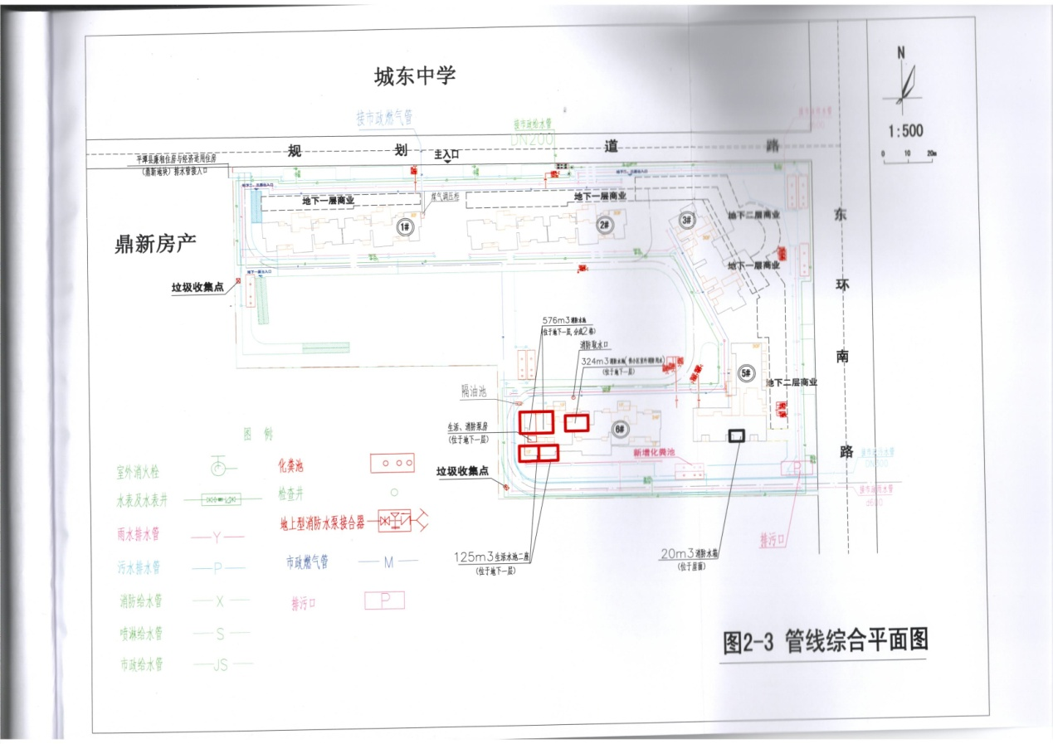
备注： 为废水采样点
图7.3.1 监测点位平面图

7.3.2废水监测结果
项目  日期 |  | pH值  （无量纲） | 悬浮物  （mg/L） | BOD₅（mg/L） | COD_{cr}  （mg/L） | 氨氮  （mg/L） | 动植物油  （mg/L）
1月19日 | 1 | 7.3 | 106 | 82.2 | 166 | 39.2 | 0.25
 | 2 | 7.5 | 112 | 86.2 | 190 | 38.2 | 0.24
 | 3 | 7.4 | 120 | 88.2 | 182 | 37.0 | 0.22
 | 4 | 7.3 | 101 | 86.2 | 190 | 38.0 | 0.23
平均值或范围 |  | 7.3-7.5 | 110 | 85.7 | 182 | 38.1 | 0.24
1月20日 | 1 | 7.5 | 107 | 86.2 | 186 | 40.0 | 0.23
 | 2 | 7.4 | 114 | 88.2 | 182 | 40.3 | 0.24
 | 3 | 7.5 | 116 | 82.2 | 190 | 38.9 | 0.25
 | 4 | 7.3 | 120 | 86.2 | 186 | 38.4 | 0.24
平均值或范围 |  | 7.3-7.5 | 114 | 85.7 | 186 | 39.4 | 0.24
评价标准 |  | 6-9 | ≤400 | ≤300 | ≤500 | ≤45 | ≤100
控样编号 |  | 202159 | -- | -- | 200197 | 200582 | 205955
控样值（mg/L） |  | 7.35±0.08 | -- | -- | 169±9 | 2.92±0.14 | 20.0±1.8
测定值（mg/L） |  | 7.30 | -- | -- | 170 | 2.97 | 19.8
表7.3.3 污水总排放口监测结果一览表

7.3.2废水监测质控分析
pH值质控样测定值为7.30，在控样值范围内，相对误差为0.68%；化学需氧量质控样测定值为170 mg/L，在控样值范围内，相对误差为0.59%；氨氮质控样测定值为2.97 mg/L，在控样值范围内，相对误差为1.71%，动植物油质控样测定值为19.8 mg/L，在控样值范围内，相对误差为0.01%。质控范围66.7%，大于10%的质控要求，所测样品数值真实可信。
7.3.2废水监测结果分析
从表7.3.3中监测结果可知，总排放口实测值：pH值范围在7.3～7.5；悬浮物浓度范围在101～120mg/L，均值为112mg/L；五日生化需氧量浓度范围在82.2～88.2mg/L，均值为85.7mg/L；化学需氧量浓度范围在166～190mg/L，均值为184mg/L；氨氮浓度范围在37.0～40.3mg/L，均值为38.8mg/L；动植物油浓度范围在0.22～0.25 mg/L，均值为0.24mg/L。从2天的监测结果可以看出，在当时工况下，该项目排放的污染物pH值、悬浮物、五日生化需氧量、化学需氧量、动植物油排放浓度值均达到《污水综合排放标准》（GB 8978-1996）表4三级排放标准限值要求。氨氮排放浓度值达到《污水进入城镇下水道水质标准》（GB/T 31962-2015）表1 B级排放标准限值要求。

八、环境保护管理检查
1.检查污水排放情况及排放去向：根据福州市勘测院平潭分院提供的地下管线竣工资料、平潭综合实验区交通与建设局开具的《城镇污水排入排水管网许可证》及现场踏勘得出该项目生活污水经三级化粪池处理后排入市政污水管网。
2.检查主要噪声源的处理情况： 该项目配电设计为双回路一级负荷，所配备的发电机，在实际生活中不会启用，不产生噪声。
3.检查废气排放情况及排放去向：该项目生活废气通过专用的排气管道引至楼顶排放，地下车库设备房废气经专用的排气管道地面排放。
4.固体废物的去向及处置方式：该项目每栋每单元设置有密闭可移动的垃圾箱，收集后由环卫部门统一进行清运处理。
5.检查该项目基本绿化情况：项目各花圃基本覆盖有草皮、灌木等植被。

九、验收监测结论及建议

9.1验收监测结论
9.1.1工况部分：该项目在验收监测期间，环保设施运行正常。
9.1.2废水部分：监测期间，该项目排放的污染物pH值、悬浮物、五日生化需氧量、化学需氧量、动植物油排放浓度值均达到《污水综合排放标准》（GB 8978-1996）表4三级排放标准限值要求。氨氮排放浓度值达到《污水进入城镇下水道水质标准》（GB/T 31962-2015）表1 B级排放标准限值要求。
9.1.3废气部分：该项目生活废气通过专用的排气管道引至楼顶排放，地下车库设备房废气经专用的排气管道地面排放，验收期间未对其进行监测。
9.1.4 噪声部分：该项目配电设计为双回路一级负荷，所配备的发电机，在实际生活中不会启用，不产生噪声，验收期间未对其进行监测。

9.2建议
9.2.1 加强化粪池日常的运行管理、维护。化粪池内污泥、杂物要经常清理，避免造成化粪池堵塞而引起污水溢流，确保污染物的全面、稳定达标排放。废水排污口和化粪池井盖口应进行规范化建设，设置标志牌（不方便设置的应地面喷漆示意）以便环保监测和监理部门进行采样、监控和监督检查。
9.2.2 生活垃圾建议实行分类收集，做好隔离及卫生防护措施，夏天天气炎热，垃圾腐解快，分解、发酵产生难闻的气味，要及时清运，防止蚊蝇滋生。垃圾桶、垃圾箱要经常清洗，以免产生恶臭。
9.2.3 公用设备尽量选用低噪型，重点噪声源最好设有消音、吸音设施。加强各基础设备的日常管理及维护保养，并定期检修，保证各类产噪单位处于良好的运行状态，避免因设备运转不正常产生额外噪声扰民。
9.2.4在防护区域内加强绿化建设，尽量选择枝叶茂盛的树种，以加强隔声效果；加强生活区内交通管理，区内所有道路禁鸣喇叭，加强机动车停入管理，降低噪声污染。
9.2.5收到验收监测报告后，请尽快到环保主管部门办理项目竣工环保验收手续。

平潭综合实验区环境监测站
2017年2月4日

十、附件
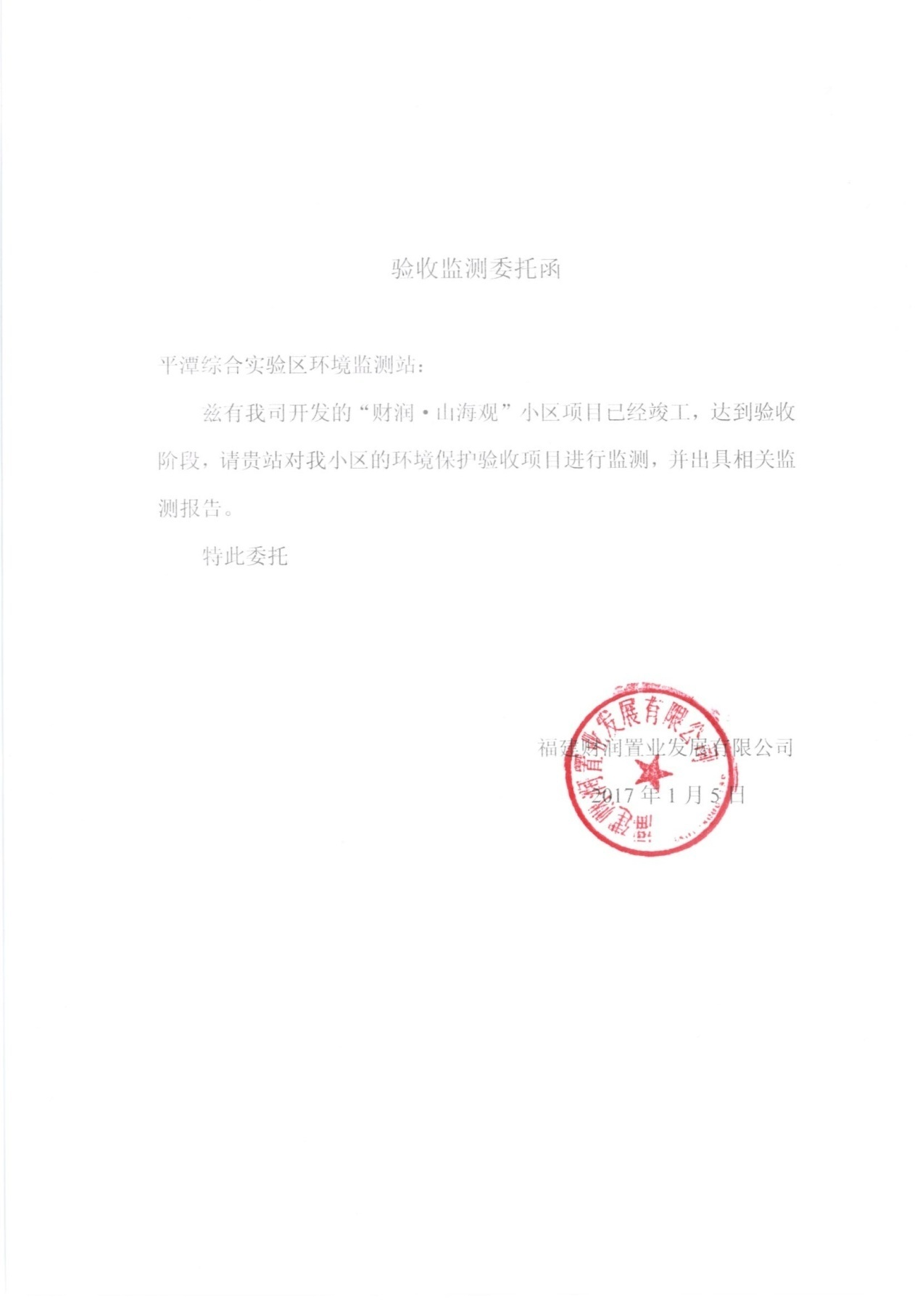

附件1 财润·山海观房地产项目委托书
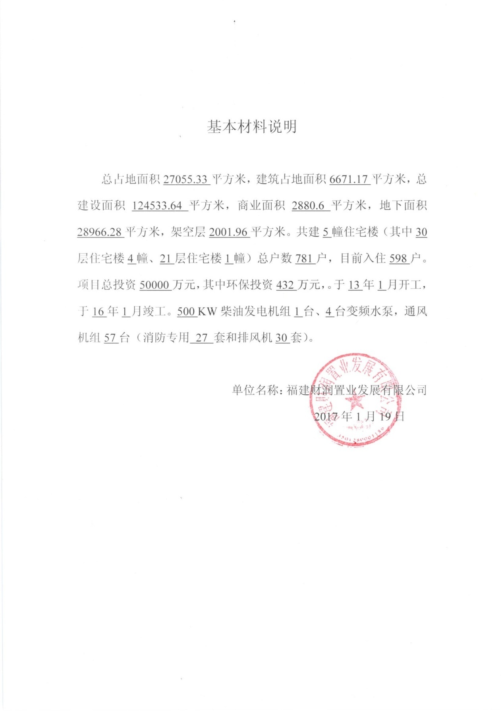
附件2 财润·山海观房地产项目环保相关情况说明

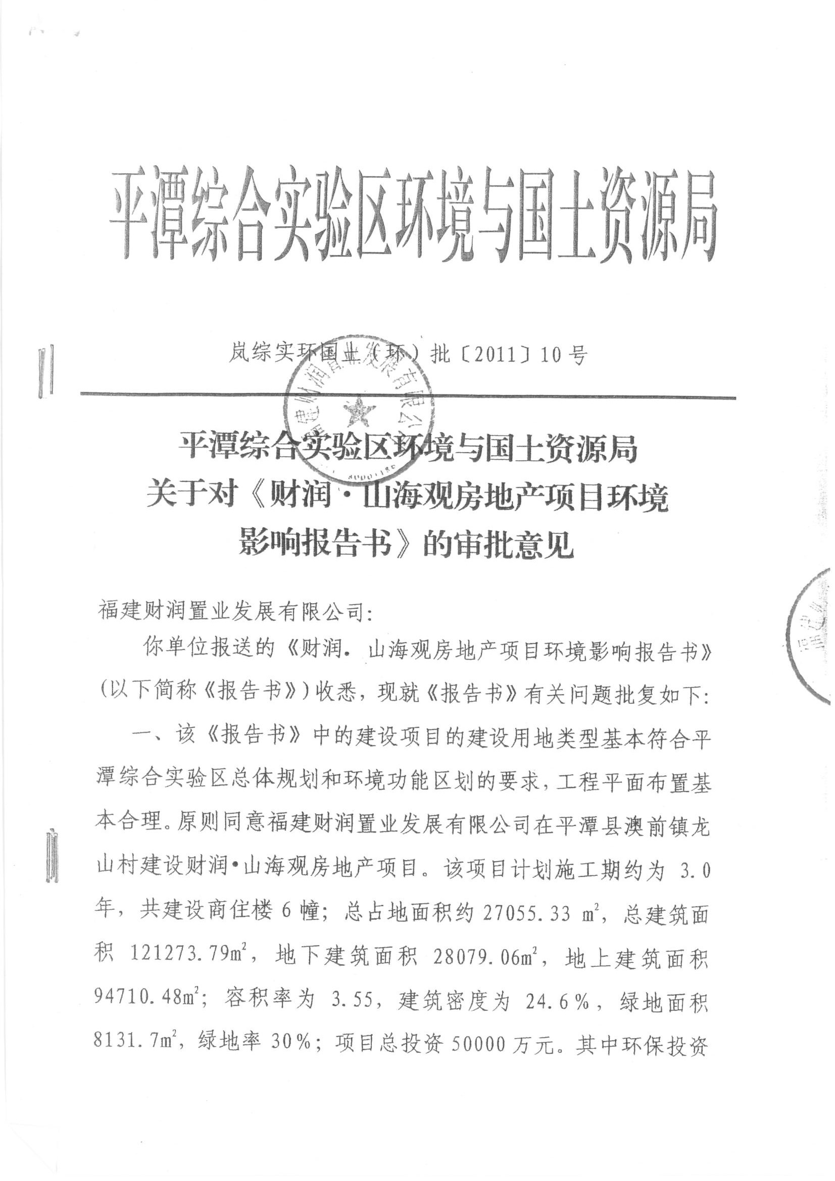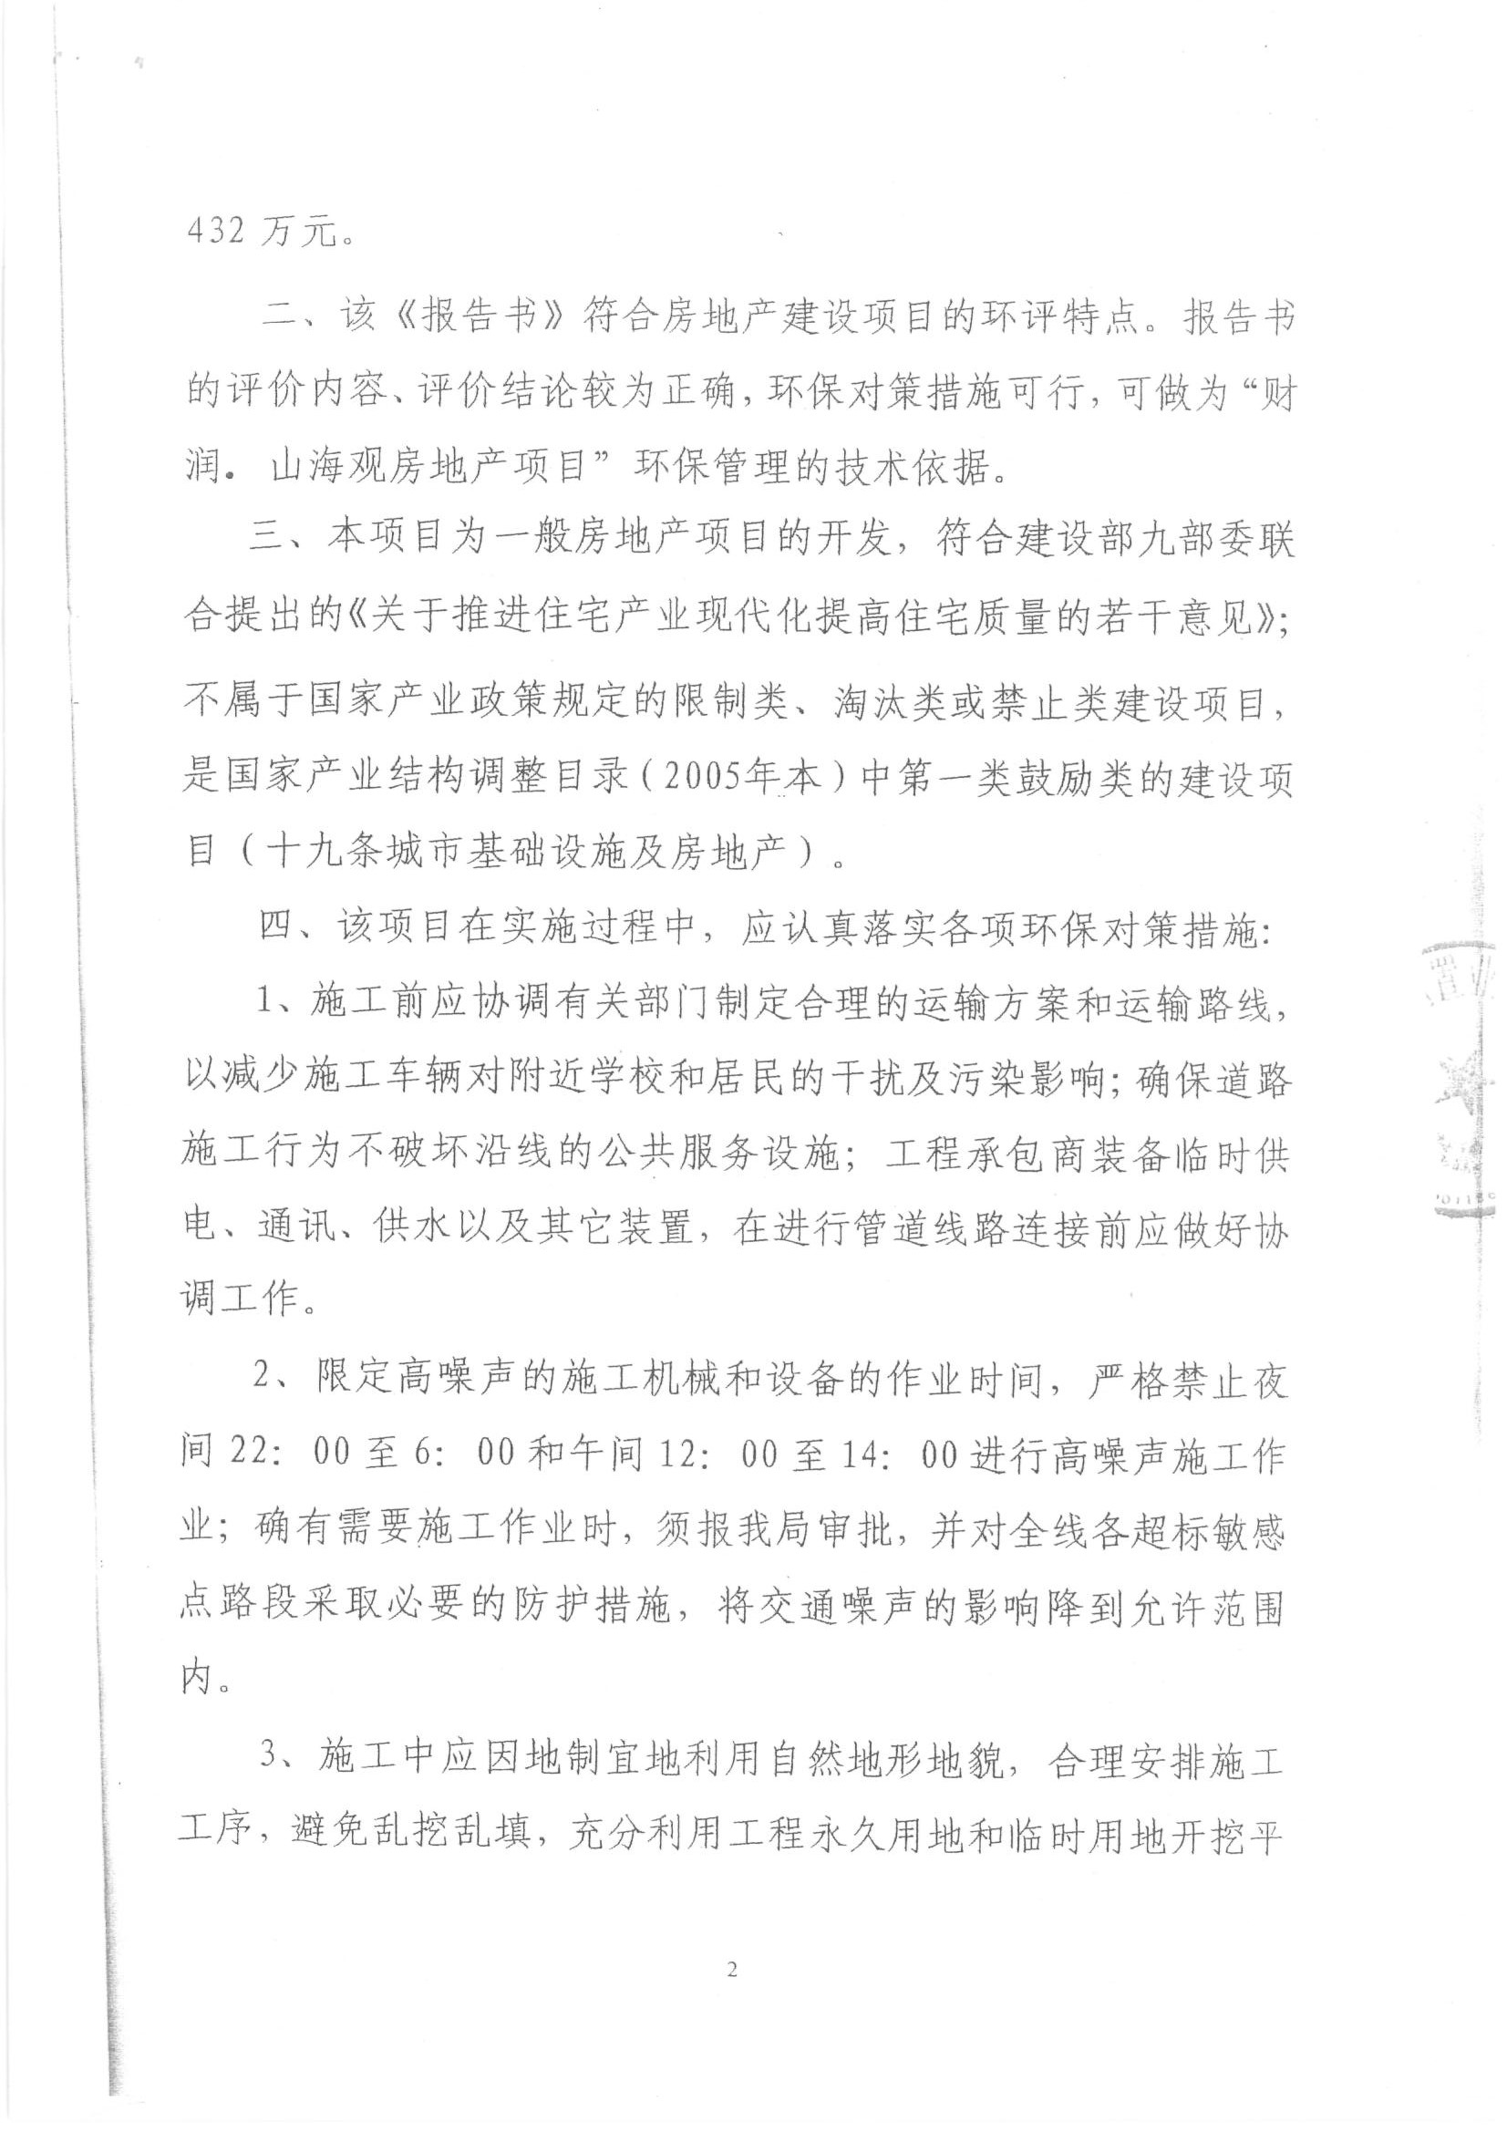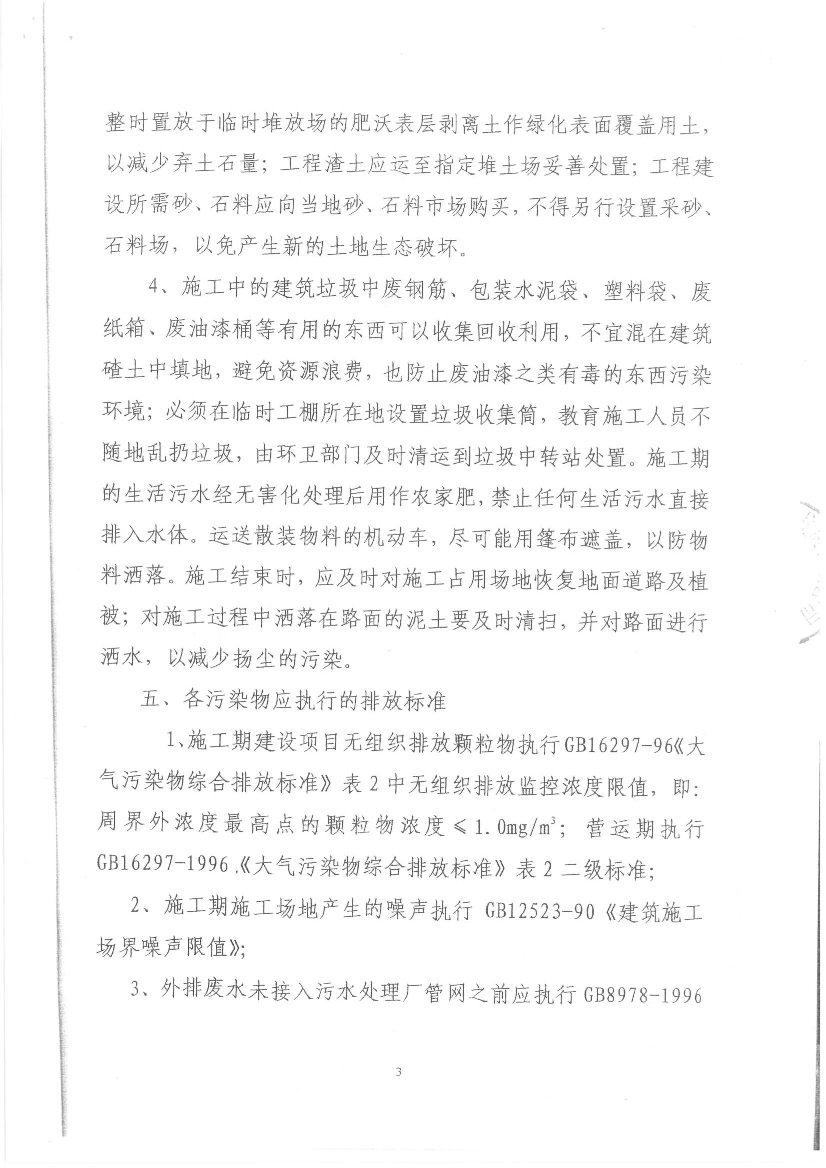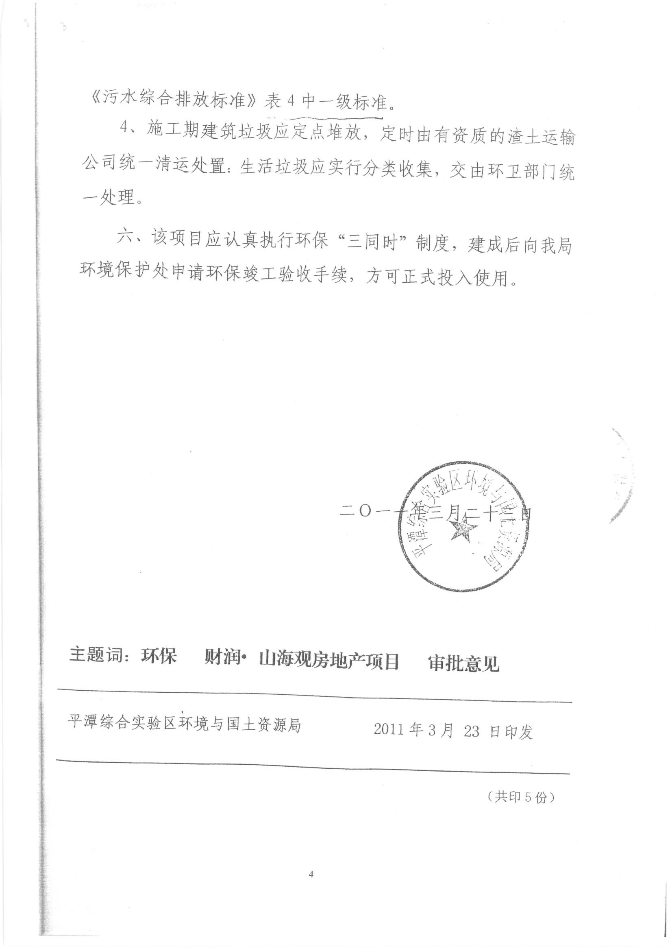
附件3 平潭综合实验区环境与国土资源局关于《财润·山海观房地产项目环境影响报告书》的审批意见

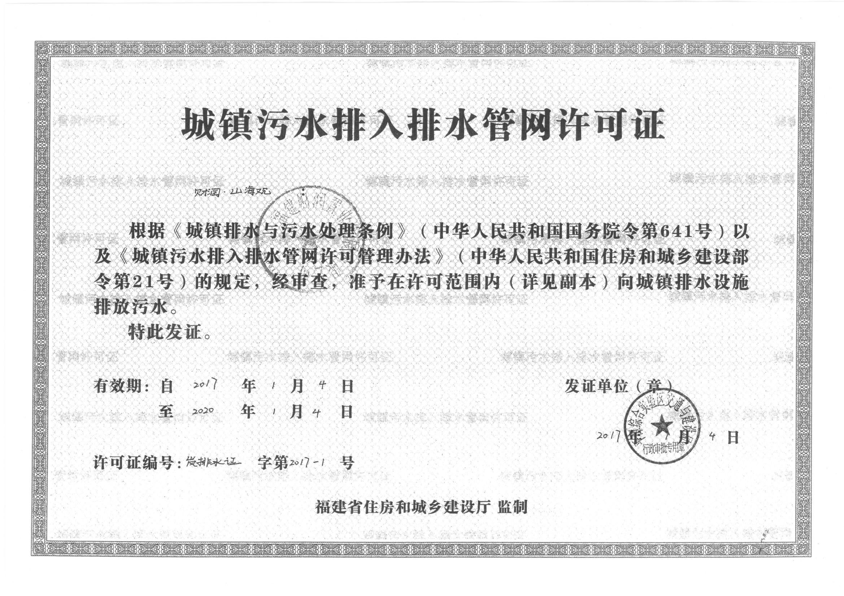
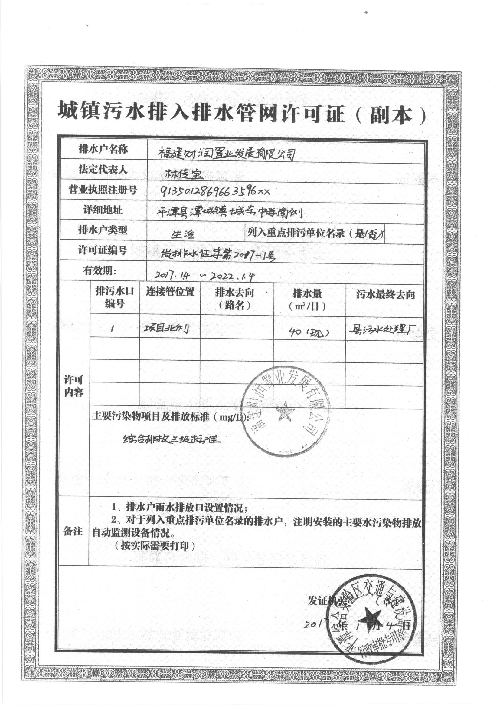
附件4 城镇污水排入排水管网许可证
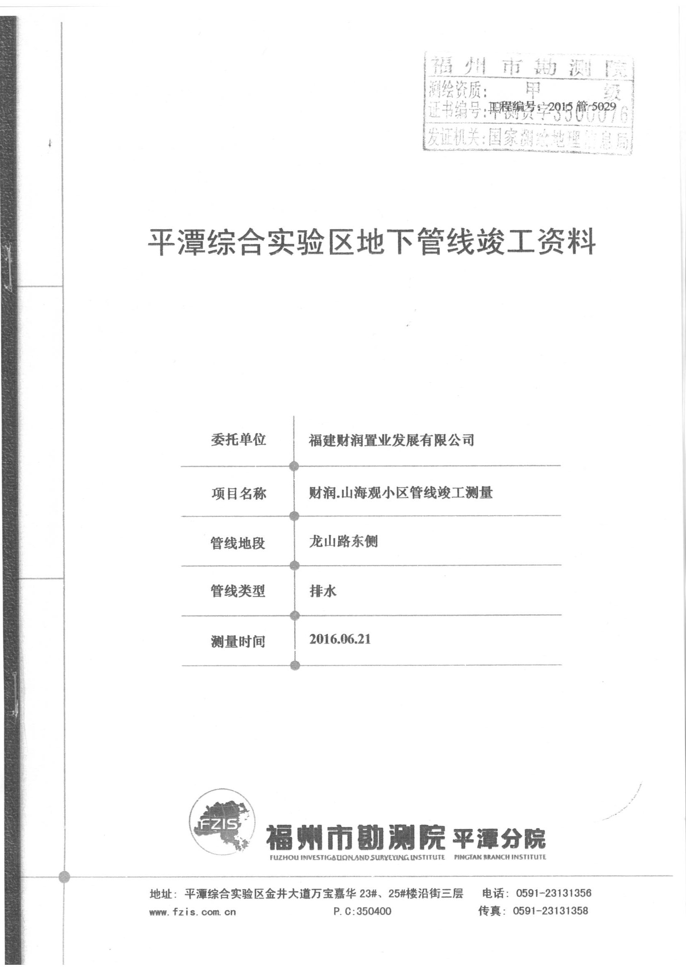
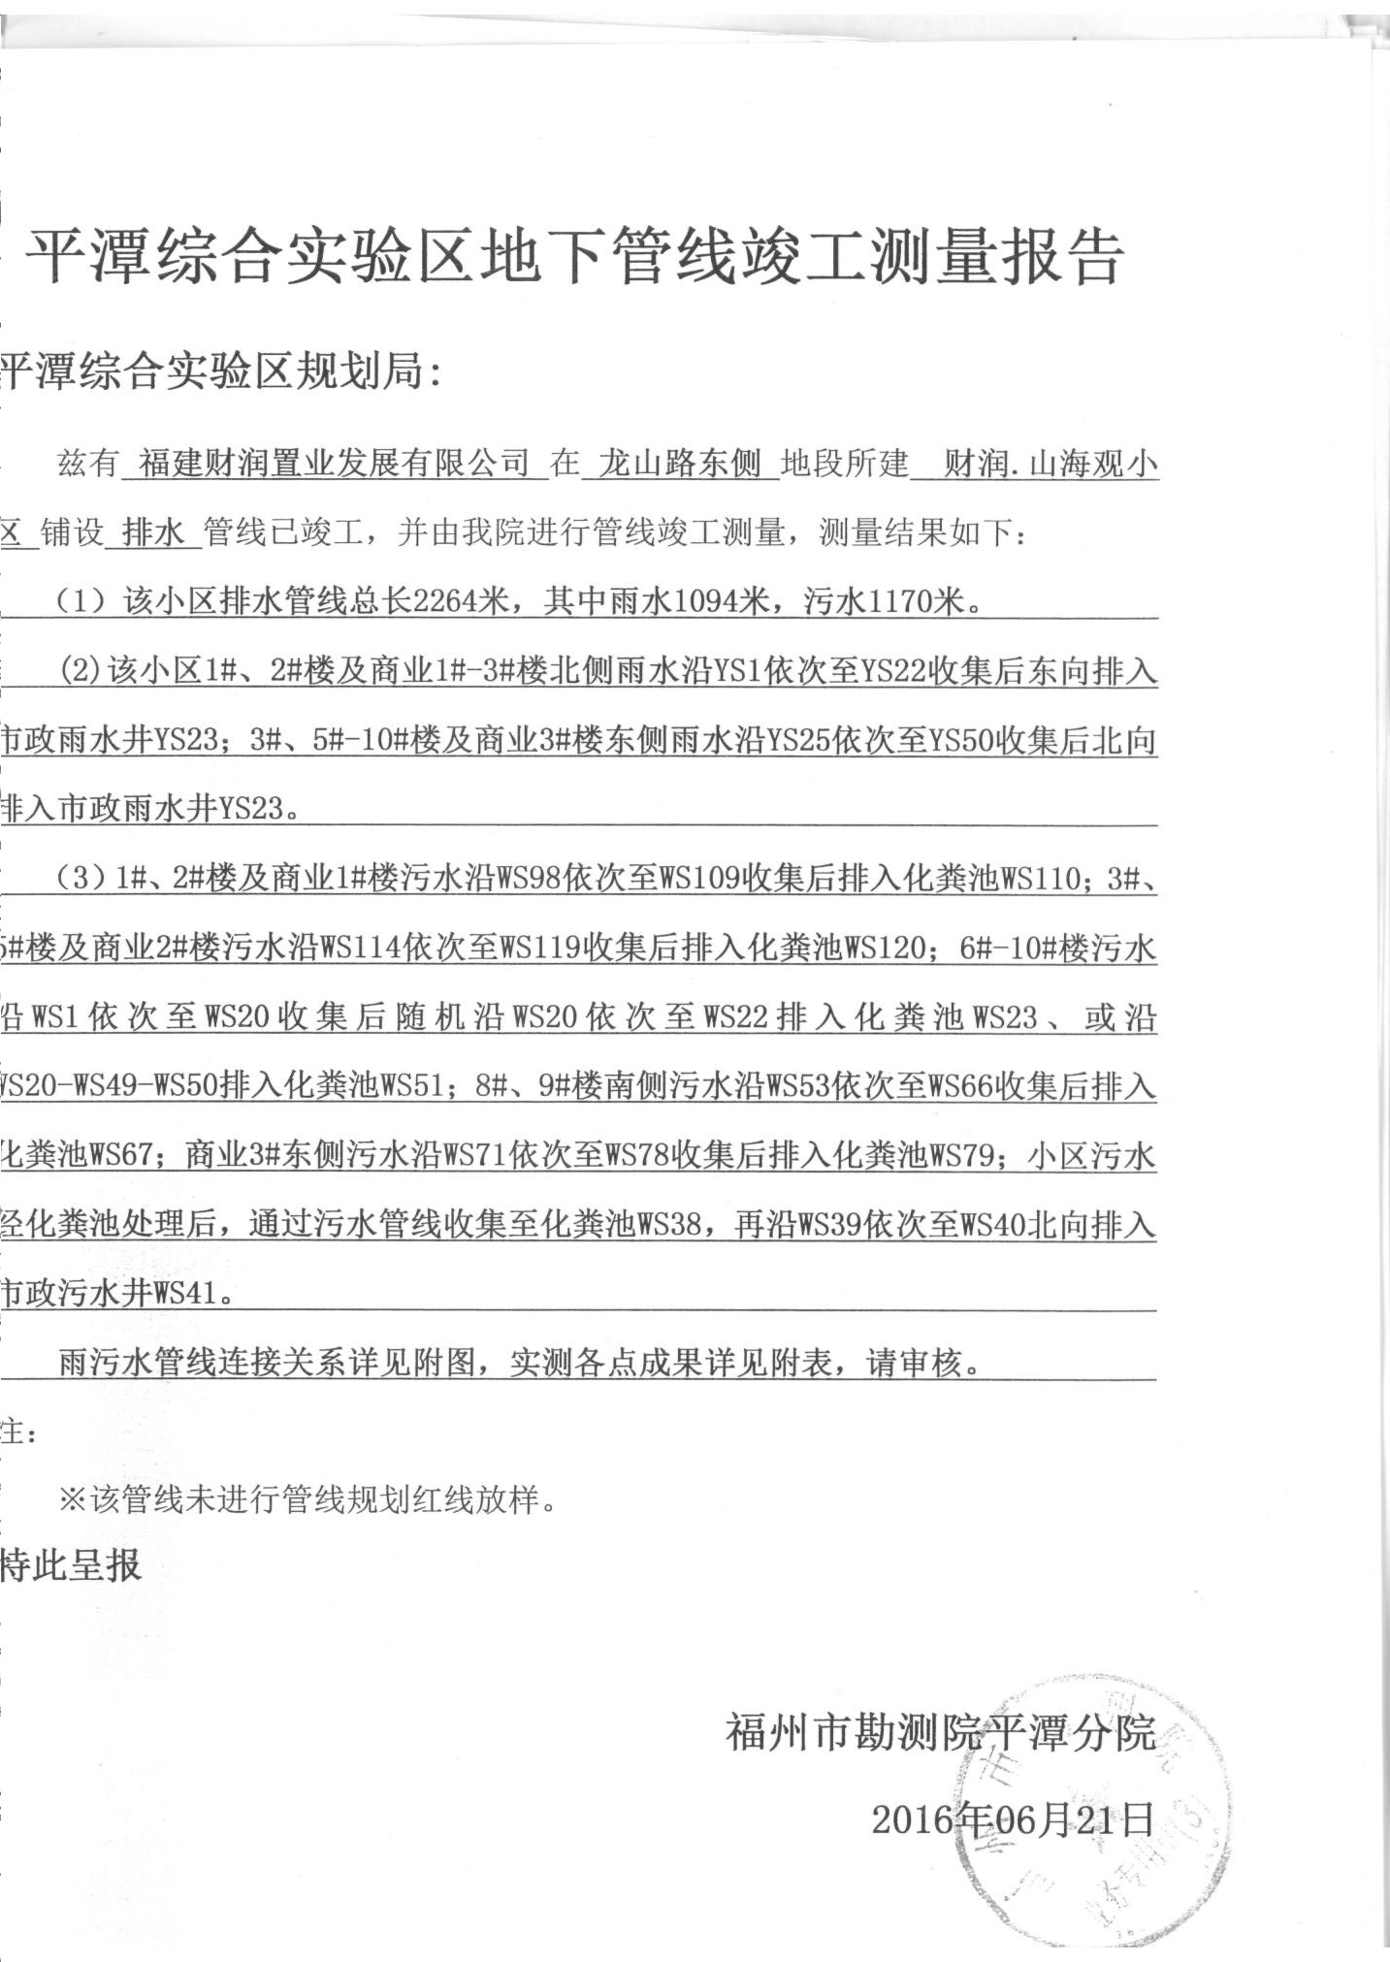
附件5 财润·山海观小区管线竣工测量竣工资料

附件一 建设项目竣工环境保护“三同时”验收登记表
填表单位（盖章）：平潭综合实验区环境监测站 填表人（签字）： 项目经办人（签字）：
建设项目 | 项目名称 |  | 财润·山海观房地产项目 |  |  |  |  |  |  |  |  |  |  |  |  |  | 建设地点 |  |  |  |  | 平潭县潭城镇城东中学南侧
 | 建设单位 |  | 福建财润置业发展有限公司 |  |  |  |  |  |  |  |  |  |  |  |  |  | 邮编 |  |  |  |  | 350400 |  |  |  | 联系电话 |  |  |  |  | 13615039001
 | 行业类别 |  | K7210 |  |  |  |  |  |  |  |  |  |  |  |  |  | 建设项目开工日期 |  |  |  |  | 2013.1 |  |  |  | 投入试运行日期
 | 设计生产能力 |  | 总建筑面积124533.64平方米 |  |  |  |  |  |  |  |  |  |  |  |  |  | 实际生产能力 |  |  |  |  | 总建筑面积124533.64平方米
 | 投资总概算（万元） |  | 5000 |  | 环保投资总概算（万元） |  |  |  |  |  | 432 |  |  |  |  |  | 所占比例% |  |  | 8.64 |  | 环保设施设计单位
 | 实际总投资（万元） |  | 5000 |  | 实际环保投资（万元） |  |  |  |  |  | 432 |  |  |  |  |  | 所占比例% |  |  | 8.64 |  | 环保设施施工单位
 | 环评审批部门 |  | 平潭综合实验区环境与国土资源局 |  |  |  | 批准文号 |  | 岚综实环国土（环）批〔2011〕10号 |  |  |  |  | 批准时间 |  |  | 2011.3.23 |  |  |  |  | 环评单位 |  |  |  |  | 福建省华厦建筑设计院/
 | 初步设计审批部门 |  | / |  |  |  | 批准文号 |  | / |  |  |  |  | 批准时间 |  |  | / |  |  |  |  | 环境设施监测单位 |  |  |  |  | 平潭综合实验区环境监测站
 | 环保验收审批部门 |  | / |  |  |  | 批准文号 |  | / |  |  |  |  | 批准时间 |  |  | /
 | 废水治理（万元） |  |  | 废气治理（万元） |  |  |  |  |  |  |  | 噪声治理（万元） |  |  |  |  |  | 固废治理（万元） |  |  |  |  |  | 绿化及生态（万元） |  |  |  |  |  | 其它（万元） |  |  | /
 | 新增废水处理设施能力 |  |  | / t/d |  |  |  | 新增废气处理设施能力 |  |  |  |  |  |  |  | / Nm³/h |  |  |  |  | 年平均工作时 |  |  |  |  |  |  | / h/a
污染物排放达标与总量控制（工业建设项目详填） | 污染物 | 原有排放量（1） | 本期工程实际排放浓度（2） |  |  | 本期工程允许排放浓度（3） |  | 本期工程产生量（4） |  | 本期工程自身削减减量（5） |  |  | 本期工程实际排放量（6） |  |  | 本期工程核定排放量（7） |  |  | 本期工程“以新带老”消减量（8） |  |  |  | 全厂实际排放总量（9） |  | 全厂核定排放总量（10） |  |  |  | 区域平衡替代消减量（11） |  |  | 排放增减量（12）
 | 废水
 | 化学需氧量 |  | 184
 | 氨氮 |  | 38.8
 | 石油类
 | 废气
 | 二氧化硫
 | 烟尘
 | 工业粉尘
 | 工业固体废物
 | 与项目有关的其它特征污染物
注：1、排放增减量：（+）表示增加，（-）表示减少。 2、（12）=（6）-（8）-（11），（9）=（4）-（5）-（8）-（11）+（1）。 3、计量单位：废水排放量——万吨/年；水污染物排放浓度——毫克/升；大气污染物排放浓度——毫克/立方米；水污染排放量——吨/年；大气污染物排放量——吨/年。

